Tendenze / Design
Anteprima Design Week / Evento
Press Preview 8 aprile ore 16

FritsJurgens SVELA A “MASTERLY - The Dutch in Milano” - nel CUORE delle 5 Vie - IL SEGRETO DELLA PERFEZIONE NASCOSTA NEL NOME DI REMBRANDT

Espressione di design, artigianalità e innovazione, l’azienda olandese di sistemi per porte pivotanti protagonista per la seconda volta all’interno di Palazzo Turati.
A Milano, durante la Design Week dal 9 al 14 aprile 2019.

Durante la Design Week, dal 9 al 14 aprile 2019, il Padiglione Olandese si pone con “Masterly - The Dutch in Milano”, come massima espressione di design, qualità e innovazione.
Nelle sale dell’affascinante Palazzo Francesco Turati, FritsJurgens si contraddistingue per la sua anima artigianale e una precisa identità frutto di anni di ricerca verso la perfezione nascosta. All’interno della “Stanza 10” l’azienda olandese - riconosciuta per i suoi sistemi esclusivi di movimentazione delle porte pivot - celebra il 350esimo Anniversario della scomparsa di Rembrandt van Rijn, il più grande maestro del Secolo d’Oro.

Qui Rembrandt rivive attraverso gli elementi chiave che caratterizzano FritsJurgens: la ricerca della perfezione, la passione per i dettagli quasi fotorealistica e la bellezza senza tempo.
Un’esperienza produttiva basata sulla creazione di arredi moderni e funzionali che permettono di vivere gli spazi in modo nuovo, siano essi pubblici o privati, quasi fossero esperienze artistiche capaci di trasformare la nostra percezione del mondo che ci circonda.

“I sistemi per porte a bilico o porte pivotanti FritsJurgens, vincitori di numerosi premi internazionali tra cui il Reddot, sono veri e propri simboli di perfezione nascosta: cerniere pivot a scomparsa estremamente precise ed un asse verticale invisibile che permette alla porta di aprirsi in maniera estremamente fluida sia verso l’interno che verso l’esterno. Non richiedono l'inserimento di dispositivi architettonici nel pavimento e nel soffitto e possono essere installati sia in edifici esistenti che in configurazioni nuove.”
Durante Masterly la perfezione nascosta di FritsJurgens sarà rivelata per mezzo della realtà aumentata. Quali sono le possibilità illimitate che FritsJurgens vi offrirà? Venite a scoprirle…….

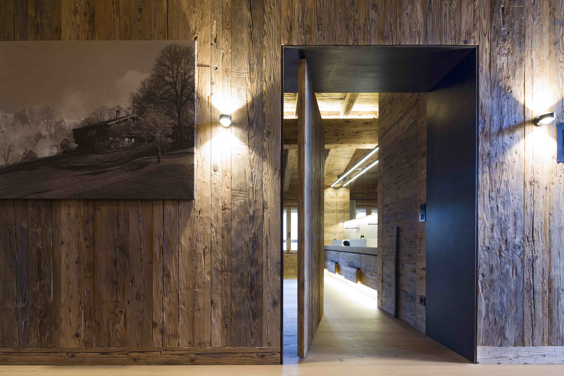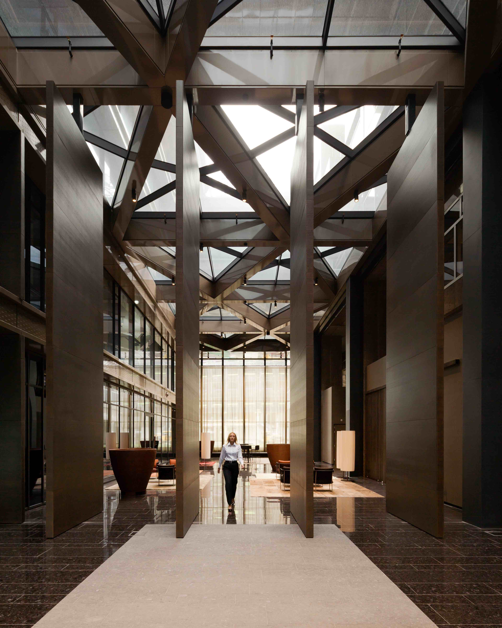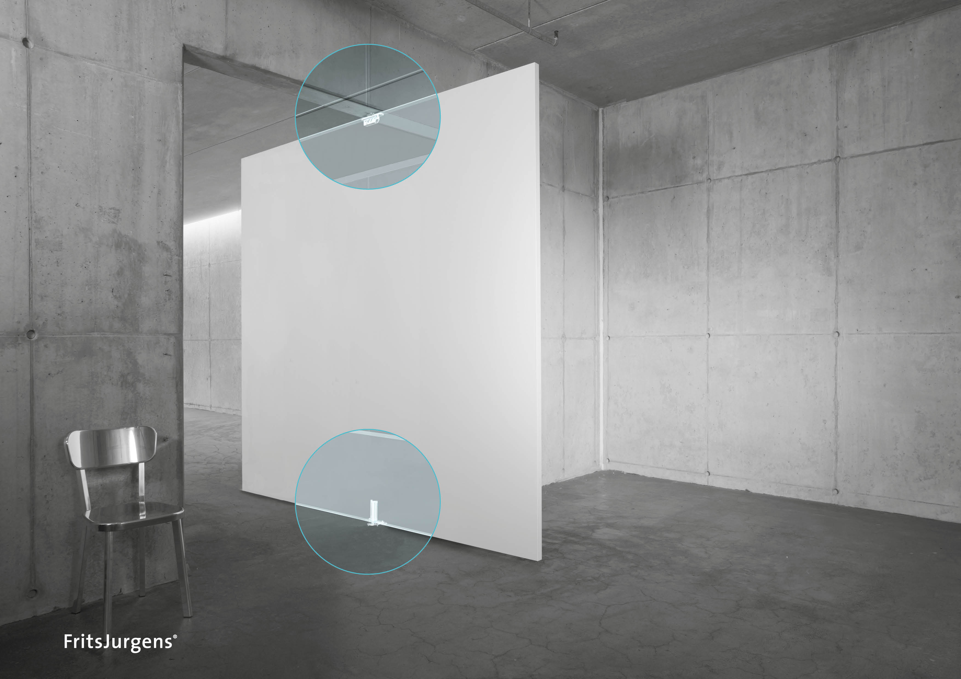

FritsJurgens a Masterly – The Dutch in Milano
GUARDA IL VIDEO DEL MONTAGGIO DI UNA PORTA PIVOTANTE FRITSJURGENS - SYSTEM M

FritsJurgens Italia Srl
Via Marsilio Ficino 22
50132 Firenze
tel +39 055 0640290
info@fritsjurgens.com
www.fritsjurgens.com/it/

FritsJurgens Headquarters:
A. Einsteinlaan 1
9615 Kolham - Paesi Bassi
tel +31 (0)598 34 34 10

Nota per la redazione:
Per ulteriori informazioni, www.taconline.it
UFFICIO STAMPA e PR
tac comunic@zione milano|genova
tel +39 02 48517618 | 0185 351616
press@taconline.it | www.taconline.it

